ЗАВТРАК  (1-4; 5-9 классы)  Каша манная молочная  Какао с молоком  Сыр, масло  Шоколад  Хлеб пшенично-ржаной  ЗАВТРАК 2  Плоды свежие (Яблоко) | 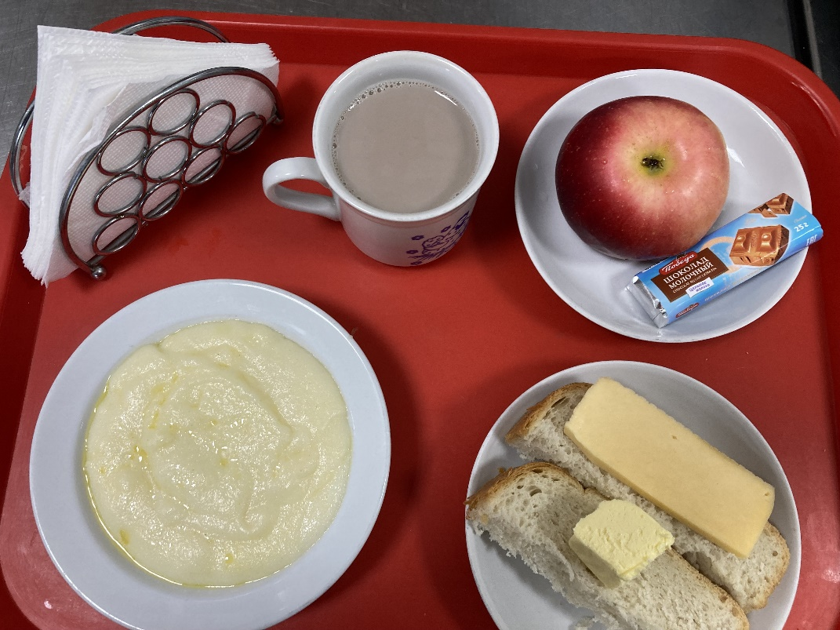
(1-4; 5-9 классы)  Икра свекольная  Суп картофельный с клецками  Капуста тушенная  Котлета куриная  Напиток из шиповника  Хлеб пшенично-ржаной | 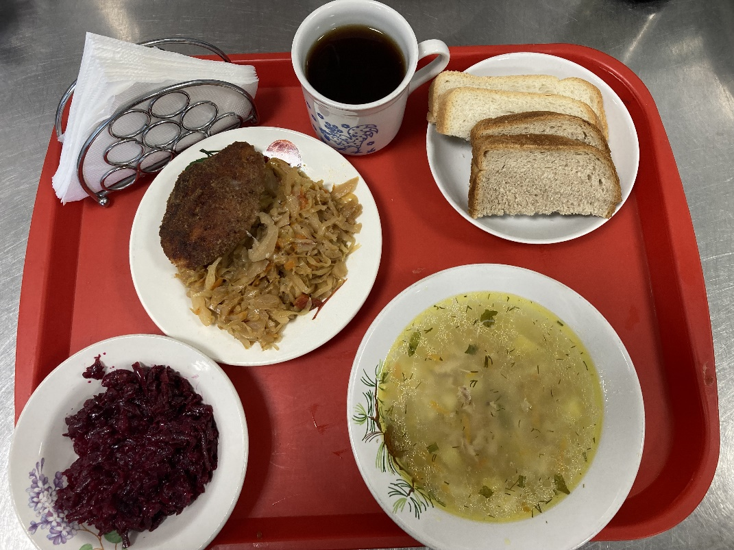
20.10.2023

